**Meble z rattanu - gdzie się sprawdzą i dlaczego warto w nie zainwestować?**

**Wiosna to często czas remontów i wykończeń wnętrz, a także urządzania ogrodów. Jeśli dotyczy to również Ciebie, koniecznie zobacz gdzie sprawdzą się <strong>meble z rattanu</strong> i dlaczego warto w nie zainwestować! Podpowiadamy.**

**Modne meble z rattanu**

Meble rattanowe to obecnie jeden z najgorętszych trendów w architekturze wnętrz i ogrodów. Sprawdź dlaczego!

**Czym są i gdzie sprawdzą się meble z rattanu?**

Aby odpowiedzieć na pytanie gdzie sprawdzą się [meble z rattanu](https://mebleswiata.eu/pl/meble-i-dekoracje-z-rattanu/), warto wyjaśnić czym takie meble się charakteryzują. Rattan to palma, z której pozyskuje się drewno między innymi właśnie na meble. Palmy rattanowe porastają przede wszystkim tereny Indonezji, Malezji czy Tajlandii. Jest to więc drewno egzotyczne. Co ciekawe, bardzo łatwo się wygina i jest odporne na działanie wody. Dzięki temu rattanowe meble mogą mieć naprawdę finezyjne kształty i sprawdzą się nie tylko we wnętrzach, ale i w ogrodzie!

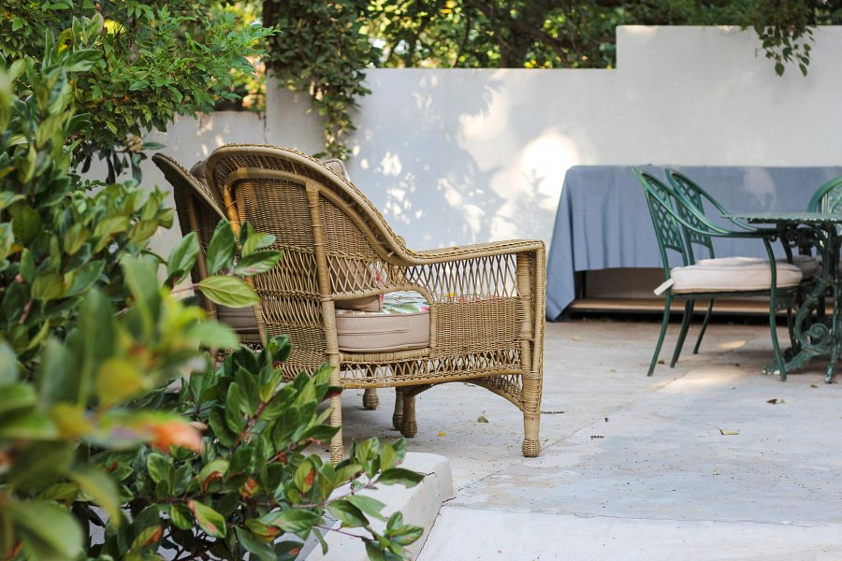

**Dlaczego warto w nie zainwestować?**

Wybierając meble do wnętrz czy ogrodu warto przemyśleć opcję, jaką są **meble z rattanu**. Nie tylko stylowo i oryginalnie się prezentują, ale są stosunkowo trwałe i jak już wspominaliśmy - odporne na wodę. Ocieplą przestrzeń i dodadzą jej przytulności. Oprócz mebli możemy zdecydować się także na rattanowe dodatki, np. osłonki na doniczki, ramki na zdjęcia, zagłówek łóżka i wiele innych!